|  |  |  |  |  |  |  |  |  |  |  |  |
| --- | --- | --- | --- | --- | --- | --- | --- | --- | --- | --- | --- |
| Значение | 2 | 1 | 4327,68 | 623,71 | 4256 | 9207,39 | 1289,03 | 10496,42 | 19000 | 5336,91 | 50,85 |
| Наименование показателя | Время разработки, мес. | Количество программистов, чел. | Зарплата с отчислениями, руб. | Расходы на материалы, оплату машинного времени, прочие, руб | Накладные расходы, руб | Себестоимость разработки веб-приложения, руб | Расходы на сопровождение и адаптацию, руб. | Полная себестоимость, руб. | Средняя рыночная цена разработки, руб. | Прибыль от реализации, руб. | Рентабельность разработки, % |

|  |  |  |  |  |  |  |  |  |  |  |
| --- | --- | --- | --- | --- | --- | --- | --- | --- | --- | --- |
|  |  |  |  |  | *БГТУ 09.00.ГЧ* | | | | | |
|  |  |  |  |  |
|  |  | Ф.И.О | Подпись | Дата |
| Разраб. | | Янюк Д.С. |  |  | Таблица расчета экономических  показателей | Лит. | | | Лист | Листов |
| Провер. | | Кантарович В.С. |  |  |  |  |  | 1 | 1 |
|  | |  |  |  | БГТУ 74218026, 2021 | | | | |
| Н. контр. | | Копыток Д.В. |  |  |
| Утв. | | Смелов В.В. |  |  |

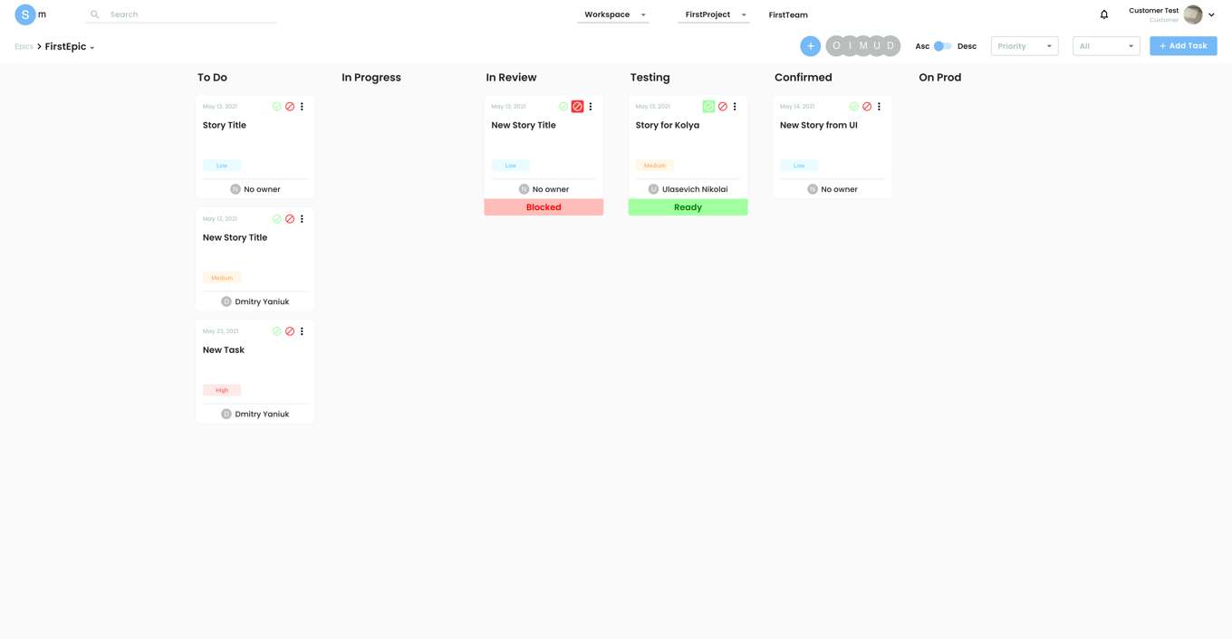

|  |  |  |  |  |  |  |  |  |  |  |
| --- | --- | --- | --- | --- | --- | --- | --- | --- | --- | --- |
|  |  |  |  |  | *БГТУ 07.00.ГЧ* | | | | | |
|  |  |  |  |  |
|  |  | ФИО | Подпись | Дата |
| Разраб. | | Янюк Д.С. |  |  | Плакат панели с задачами проекта | Лит. | | | Лист | Листов |
| Провер. | | Кантарович В.С. |  |  |  |  |  | 1 | 1 |
|  | |  |  |  | БГТУ 74218026, 2021 | | | | |
| Н. контр. | | Копыток Д.В. |  |  |
| Утв. | | Смелов В.В. |  |  |

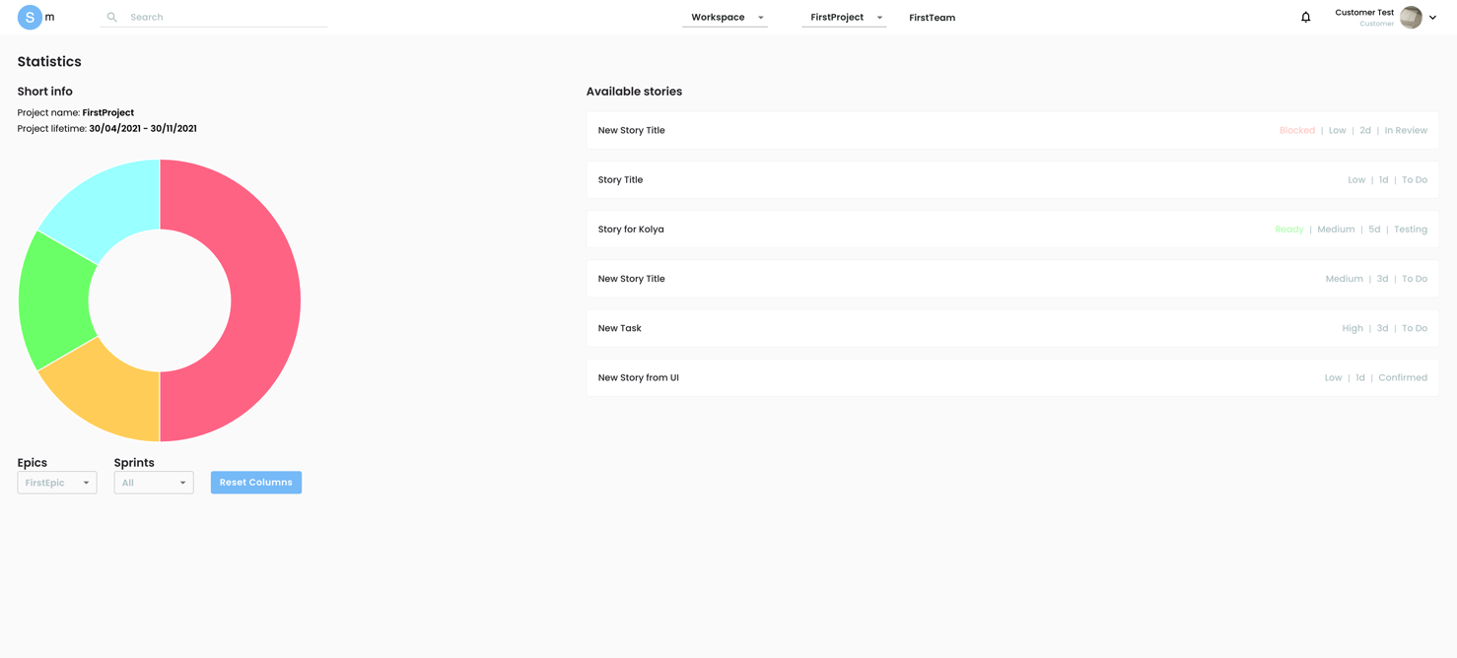

|  |  |  |  |  |  |  |  |  |  |  |
| --- | --- | --- | --- | --- | --- | --- | --- | --- | --- | --- |
|  |  |  |  |  | *БГТУ 08.00.ГЧ* | | | | | |
|  |  |  |  |  |
|  |  | ФИО | Подпись | Дата |
| Разраб. | | Янюк Д.С. |  |  | Плакат со статистикой проекта | Лит. | | | Лист | Листов |
| Провер. | | Кантарович В.С. |  |  |  |  |  | 1 | 1 |
|  | |  |  |  | БГТУ 74218026, 2021 | | | | |
| Н. контр. | | Копыток Д.В. |  |  |
| Утв. | | Смелов В.В. |  |  |